ທລຍ ຊ່ວຍເຫຼືອປັບປຸງເສັ້ນທາງບ້ານນຳ້ມ້າງ
ໂດຍ: ຄວງຈິດ ມົວ
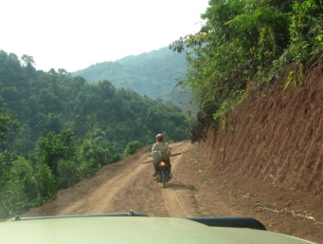
ບ້ານນໍ້າມ້າງ ຂຶ້ນກັບກຸ່ມບ້ານເທດ ສະບານ ເມືອງວຽງພູຄາ ແຂວງຫຼວງນໍ້າທາ ເຊິ່ງຢູ່ຫ່າງຈາກເທດສະ ບານເມືອງປະມານ 2 ກິໂລ​ແມັດ ເປັນບ້ານທຸກຍາກລະດັບກາງ, ປະກອບດ້ວຍ 96 ຫຼັງຄາເຮືອນ ແລະ ມີພົນລະເມືອງທັງໝົດ 577 ຄົນ, ຍິງ 246 ຄົນ. ປະຊາຊົນສ່ວນຫຼາຍ ມີອາຊີບຕົ້ນຕໍເຮັດນາ, ລ້ຽງ ສັດ.
ໂຄງການປັບປຸງເສັ້ນທາງບ້ານນໍ້າມ້າງ ເປັນບຸລິມະສິດອັນດັບໜຶ່ງໃນແຜນພັດທະນາບ້ານ ແລະ ໄດ້ຖືກກໍ່ສ້າງໃນສົກປີ 2012-2013 ດ້ວຍມູນຄ່າທັງໝົດ 151.988.000 ກີບ ໃນນັ້ນ ທຶນປະກອບສ່ວນຂອງ ກອງທຶນຫຼຸດຜ່ອນຄວາມທຸກຍາກ (ທລຍ) ແມ່ນ 132.098.923 ກີບ ແລະ ພໍ່ແມ່ປະຊາຊົນພາຍໃນບ້ານ ປະກອບສ່ວນທັງທາງດ້ານແຮງງານ ແລະ ວັດຖຸ ຄິດເປັນມູນຄ່າ 19.890.000 ກີບ.
ທ່ານ ບຸນສີ ນາຍບ້ານນໍ້າມ້າງ ກ່າວວ່າ: “ເສັ້ນທາງນີ້ ເປັນເສັ້ນທາງສຳຄັນຫຼາຍ ເພາະວ່າ ນອກຈາກໄດ້ເຮັດໃຫ້ພໍ່ແມ່ປະຊາຊົນສາມາດສັນຈອນໄປ-ມາ ແລະ ພົວພັນກັບບ້ານອື່ນໆ ໄດ້ສະດວກສະບາຍຂຶ້ນແລ້ວ ຍັງຖືກໃຊ້ເພື່ອລຳລຽງຜົນຜະລິດຈາກໄຮ່ນາ ແລະ ຮົ້ວສວນ ໄປສູ່ຕະຫຼາດອີກດ້ວຍ”.
-

